Техническое задание №2

Февраль 2015

Раздел 1. Состав работ
1. Документ «Предупреждение»
В табличную часть документа «Предупреждение» необходимо добавить столбец «Сумма за электроэнергию», значение брать из регистра «Взаиморасчеты по лицевым счетам», если в поле «Услуга» установлено значение «Электроэнергия»;
2. Внешняя печатная форма «Предупреждение»
Необходимо создать внешнюю печатную форму «Предупреждение», которая должна формироваться по табличной части документа «Предупреждение». При нажатии на кнопку «Печать» необходимо открывать данную печатную форму в MS Office Excel, для каждой строки табличной части необходимо формировать печатную форму на отдельную страницу в одном документе.
В шапку печатной формы необходимо добавить логотип.
Автоматически должны заполняться реквизиты, которые выделены желтым цветом на рисунке ниже:
- «Дата» - необходимо брать значение даты документа «Предупреждение»;
- «Номер» - необходимо брать значение реквизита «Номер» документа «Предупреждение»;
- «№ квартиры» - значение брать из реквизита «Адрес» справочника «Лицевые счета»;
- «ФИО» - значение брать из реквизита «Ответственный собственник, наниматель» справочника «Лицевые счета»;
- «Адрес» - значение брать из реквизита «Здание» справочника «Лицевые счета»;
- «Сумма задолженности за коммунальные услуги» - реквизит «Сумма» строки табличной части документа «Предупреждение»
- «Сумма за электроэнергию» - реквизит «Сумма за электроэнергию» строки табличной части документа «Предупреждение»
- «Управляющий» - брать значение реквизита «Руководитель» справочника «Организации».

Вид внешней печатной формы:
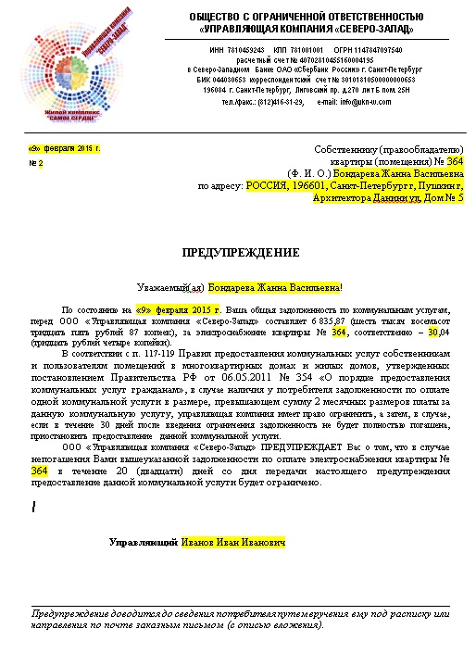
3. Внешняя печатная форма «Извещение»
Необходимо создать внешнюю печатную форму «Извещение», которая должна формироваться по табличной части документа «Предупреждение». При нажатии на кнопку «Печать» необходимо открывать данную печатную форму в MS Office Word, для каждой строки табличной части необходимо формировать печатную форму на отдельную страницу в одном документе.
В шапку печатной формы необходимо добавить логотип.
Автоматически должны заполняться реквизиты, которые выделены желтым цветом на рисунке ниже:
- «Дата» - необходимо брать значение даты документа «Предупреждение»;
- «Номер» - необходимо брать значение реквизита «Номер» документа «Предупреждение»;
- «№ квартиры» - значение брать из реквизита «Адрес» справочника «Лицевые счета»;
- «ФИО» - значение брать из реквизита «Ответственный собственник, наниматель» справочника «Лицевые счета»;

- «Адрес» - значение брать из реквизита «Здание» справочника «Лицевые счета»;
- «Номер и дата документа «Предупреждение» - брать значение «Даты» и «Номера» документа «Предупреждение», на основании которого формируется данная печатная форма;
- «Управляющий» - брать значение реквизита «Руководитель» справочника «Организации».
Вид печатной формы:
